|  |  |  |  |  |  |
| --- | --- | --- | --- | --- | --- |
| **주차** | 4-1 5주차 | **기간** | 2023.3.27 ~2023.4.2 | **지도교수** | (서명) |
| 이번주 한일 요약 | - 맵 제작 | | | | |

작성자(학번 이름): 2018182037 조상준

팀명:

<작업 내용>

맵 제작

- 맵은 지하2층, 지하 1층 1층 2층으로 구성

[지하 2층] 주차장

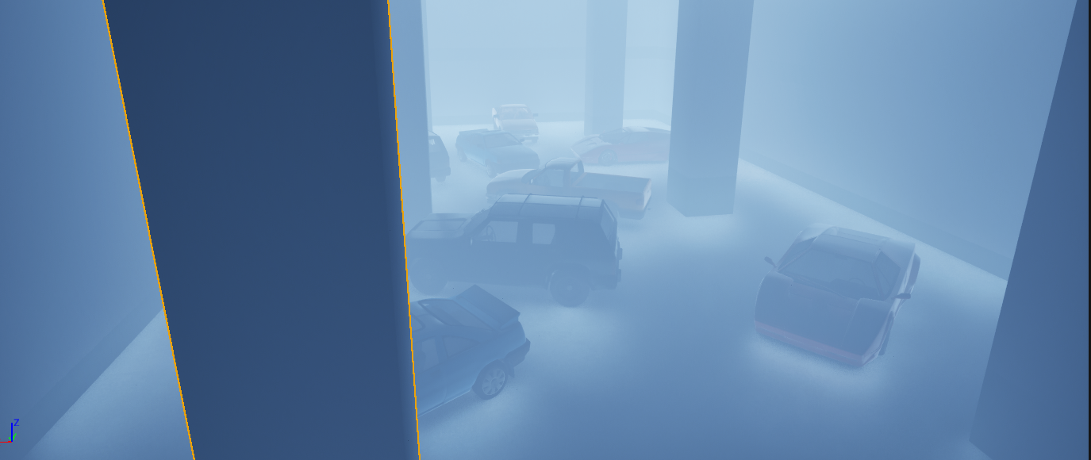

[각 층마다 계단 부분]



[지하 1층 식품관]

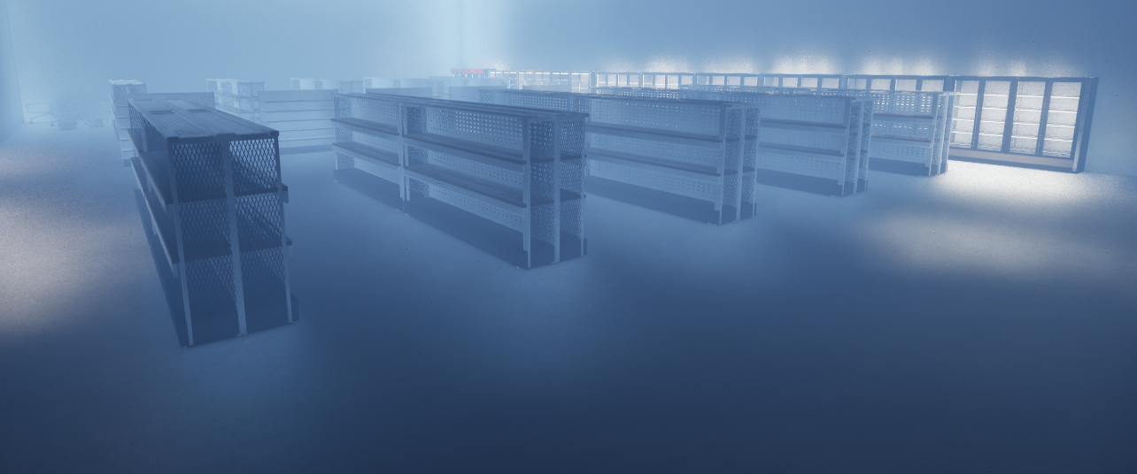

[1층 패션, 서점]

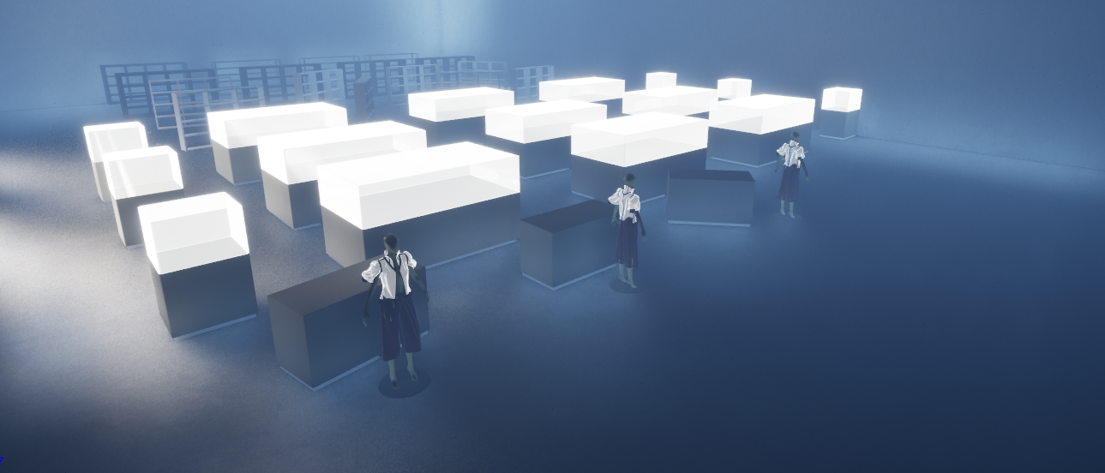

[2층 헬스, 주방용품, 가전 등]

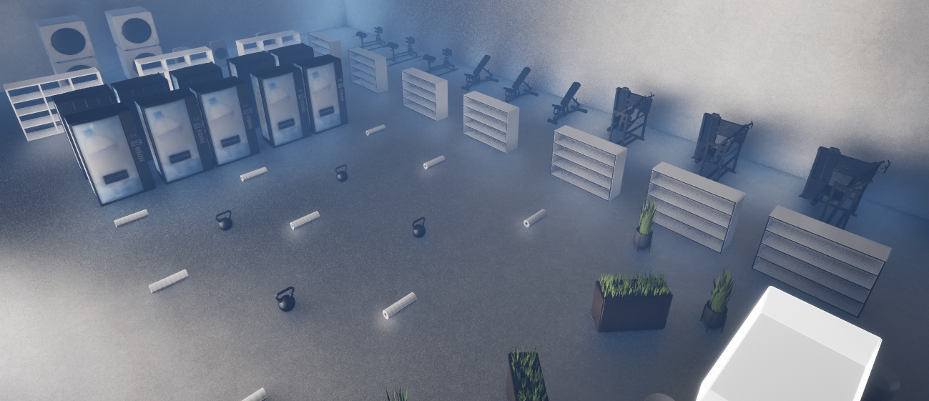

[각 층 마다 화장실 존재]



|  |  |  |  |
| --- | --- | --- | --- |
| **문제점 정리** |  | | |
| **해결방안** |  | | |
| **다음주차** | 종합설계 6주차 | **다음기간** | 2023.4.3~ 2024.4.9 |
| **다음주 할일** | - Clear등 맵에서의 상호작용, 전등 등의 추가로 맵 마저 완성  - 좀비, 아이템 배치 | | |
| **지도 교수**  **Comment** |  | | |